新 书 推 荐

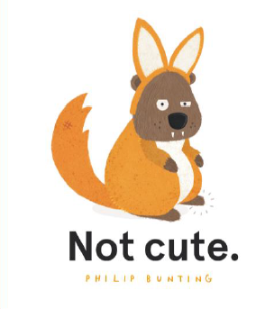
中文书名：《不可爱》
英文书名：NOT CUTE
作 者：Philip Bunting
出 版 社：Scholastic Australia
代理公司：ANA/Yao Zhang
页 数：32页
出版时间：2020年7月
代理地区：中国大陆、台湾
审读资料：电子稿
类 型：儿童绘本

内容简介：

本书迷人且幽默，讲述了所有人最喜欢的微笑着的有袋动物。出自古怪而著名的Mopoke、Koalas Eat Gum Leaves和Kookaburras Love to Laugh的作家/插画家菲利普，他能让人们一眼认出的独特插图在澳大利亚和国际上都广受欢迎。

库卡不喜欢可可爱爱！一点也不喜欢！本书讲述了一种顽皮可爱的有袋动物蹦蹦跳跳、跺着脚、大口咀嚼的故事。

作者简介：

菲利普·邦亭（Philip Bunting）是一名设计师、插画家和创意总监。在创意产业工作的10年里，他看到自己的作品在全球各地发表；并且他设计了非常多的杂志、网站、名片、书籍和应用程序，多到超出他的意料。他2017年的处女作Mopoke在一年之内就在全球获得了关注和极好的销量，也入围了许多奖项。他最近于2018年获得了ABIAs奖。

内文插图：

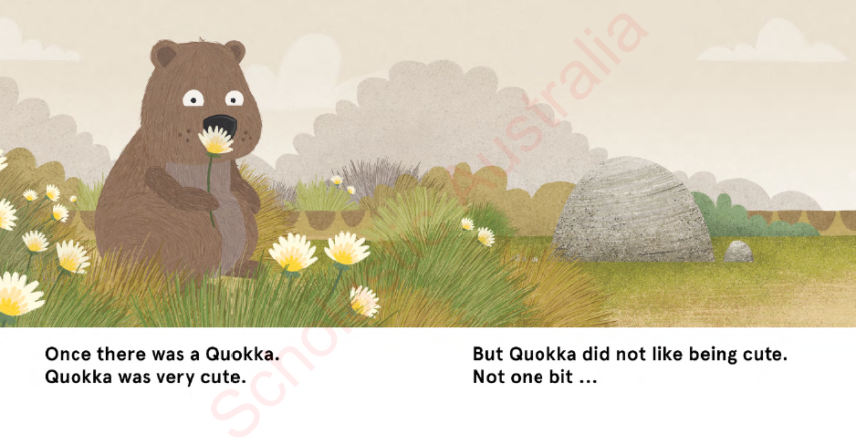
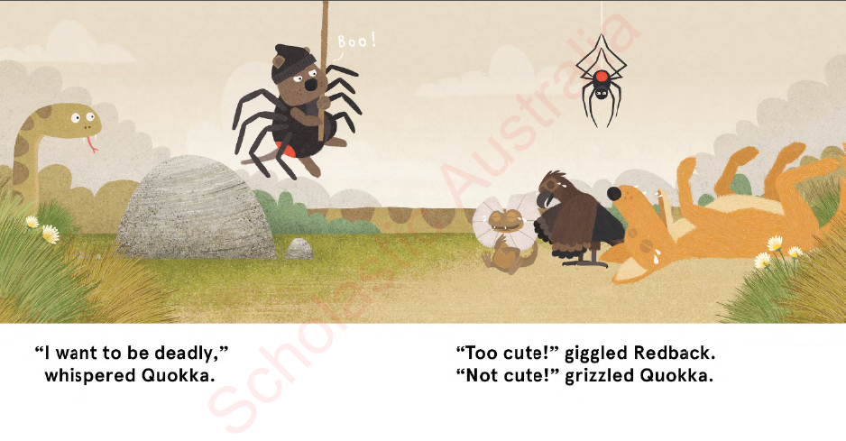

谢谢您的阅读！
请将回馈信息发送至：张瑶（Yao Zhang) Yao@nurnberg.com.cn
----------------------------------------------------------------------------------------------------
安德鲁﹒纳伯格联合国际有限公司北京代表处
北京市海淀区中关村大街甲59号中国人民大学文化大厦1705室, 邮编：100872
电话：010-82449325
传真：010-82504200
Email: Yao@nurnberg.com.cn
网址：www.nurnberg.com.cn
微博：http://weibo.com/nurnberg
豆瓣小站：http://site.douban.com/110577/
微信订阅号：安德鲁书讯

